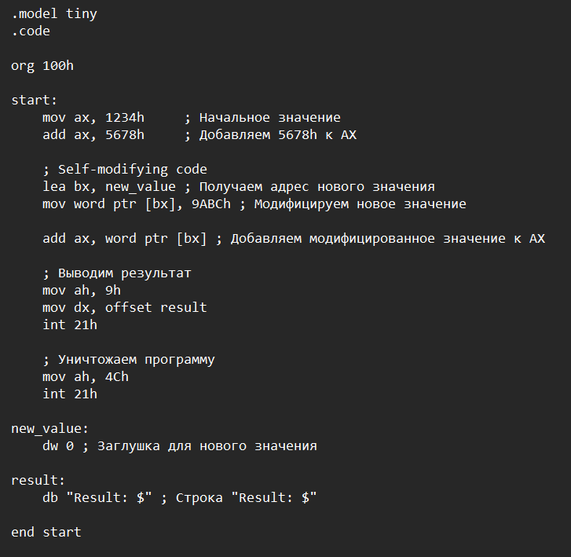

Данный исходный текст представляет собой пример самомодифицирующегося исходного текста для MS-DOS. Он начинается с задания исходного значения 1234h в регистре ax, затем к этому значению добавляется 5678h. Далее значение 9ABCh записывается в место заглушки new_value. Модифицированное значение затем добавляется к ax. Результат выводится на экран с помощью прерывания DOS, а затем программа завершается. В данном случае, результатом будет строка "Result: xxxx", где "xxxx" представляет собой результат сложения исходного значения и модифицированного значения. Данный исходный текст был получен на основании mrak.asm